ЮЖНОЕ ОКРУЖНОЕ УПРАВЛЕНИЕ ОБРАЗОВАНИЯ

ПРОЕКТ

«За страницами кулинарной книги»

Выполнил:
учитель русского языка и
литературы ГБОУ СОШ
№ 879
Белякова Т.М. ____________

МОСКВА 2013.

СОДЕРЖАНИЕ

- Введение……………………………………………………………3
- Глава 1.Теоретические обоснования…………………………...5
- Глава 2. Исследовательские работы и проектные задания…12
- Глава 3. Методические разработки……………………………20
- Выводы…………………………………………………………….32
- Приложение………………………………………………………..34

Введение
Сегодня мы можем наблюдать стремительные изменения во всем обществе, которые требуют от человека новых качеств. Прежде всего, речь идет о способности к творческому мышлению, самостоятельности в принятии решений, инициативности. Формирование этих качеств возлагается на образование, и в первую очередь на среднюю школу. Именно здесь должны закладываться основы развития думающей, самостоятельной личности. Предусматривается достижение следующих учебных и воспитательных задач:
- развитие творческих способностей учащихся и выработка у них исследовательских навыков;
- формирование аналитического и критического мышления учащихся;
- выявление одаренных учащихся и обеспечение реализации их творческого потенциала;
- воспитание целеустремленности системности в учебной деятельности;
- помощь в профессиональной ориентации;
- самоутверждение учащихся благодаря достижению поставленной цели.
Несомненно, поставленные задачи направлены на разностороннее развитие и воспитание подрастающего поколения. Но возникает закономерный вопрос, желает ли само подрастающее поколение этого развития и воспитания? Даже в самых элитных средних учебных заведениях отмечается тенденция к снижению или же утрате учебной мотивации. У нынешнего поколения есть достаточно большое количество занятий помимо учебы. Современные дети рациональны: они хотят четко понимать, зачем им нужно то или иное знание, что дает, где может пригодиться. Искушенные различного рода телекоммуникационными представлениями и развлечениями, они хотят, чтобы и на уроках было интересно, ярко, броско, как в кино и на ТВ. Имея доступ к информации через интернет, им скучно впитывать знания, читая учебник или слушая лекцию учителя. Новое поколение и новые реалии жизни требуют новых методов обучения.
В условиях нового подхода к организации занятий должен перестроиться сам учитель. Из носителя знаний и информации он превращается в организатора деятельности, консультанта и коллегу по решению проблемы, добыванию необходимых знаний и информации из различных источников. Таким образом, устраняется доминирующая роль педагога. В связи с этим большое значение приобретают продуктивные стили и формы педагогического общения, методы обучения, к которым можно отнести проектный метод.

Глава 1. Теоретическое обоснование
В этом году я разработала учебный проект «За страницами кулинарной книги».
Я очень люблю готовить сама, книга рецептов является моей настольной. Одно время мне казалось, что я знаю о кулинарии почти все. До тех пор, пока меня не пригласили в ресторан. Когда я увидела меню, я даже отдаленно не могла себе представить, что это такое. Что такое «мокко», я знала. Но какое блюдо скрывается под словом «кокка», я и представить не могла. Что такое каринто, реувелак? А как эти слова произносятся, как ставить в них ударения? Однажды на картинке видела потрясающий торт. До сих пор не могу его приготовить.
Сколько блюд я не попробовала, сколько рецептов отложила в сторону. Кажется, это должно быть вкусно, но надо, же как-то название произнести. Необходимо знать орфоэпические и лексические нормы, чтобы заказать блюдо, поддержать разговор на кулинарную тему.
И вот в процессе приготовления различных блюд у меня и возникла идея этого проекта.
Проект рассчитан на учащихся шестых классов.
Работа будет осуществляться при изучении раздела «Лексика». Форма проекта – элективный курс.
Элективный курс «Школа юного филолога» создан для подготовки учащихся к олимпиадам по русскому языку и рассматривает вопросы истории языка, языкознания, диалектологии, современного русского языка. Также этот курс может быть использован для работы в классах углублённого изучения русского языка и в профильных классах. Важно отметить, что работа ученика не ограничивается рамками школы. Весь теоретический и практический материал учащиеся несут домой. И вместе с родителями они проявляют интерес к тому или иному блюду. Возникает желание его приготовить, угостить родственников и соседей. А также спросить близких, знают ли они, что это за блюдо, откуда взялось его название и как его можно приготовить в домашних условиях. Таким образом, устанавливаются тесные связи между родителями, детьми и учителем, а объединяет их общее дело – работа над проектом. Только объединившись, мы можем прийти к результату.
( См. приложение № 1, схема № 1)
Для обратной связи с родителями учеников мною была создана страничка на сайте школы. Родители смогут виртуально обмениваться рецептами изысканных блюд, искать новую информацию о происхождении блюд и истории его названия.
Я хочу научить учеников находить информацию самостоятельно, вести дискуссии с родителями, которые, в свою очередь, тоже должны работать с информационными источниками. Источниками информации для родителей может служить Интернет, а детям необходимо посещать библиотеки.
Посещая библиотеки, ребенок не только учится самостоятельно выбирать нужную ему информацию, но и приобщается к чтению. Не надо забывать и о здоровье школьника. Это поможет свести к минимуму работу за компьютером, которая неблагоприятно сказывается на здоровье будущего поколения. А полезная информация из области кулинарии нацелена на обучение основам правильного питания и здорового образа жизни.
Родители обмениваются полезной информацией о здоровом питании с родственниками, друзьями и соседями, ученики – с другими учителями. Происходит приобщение к здоровому образу жизни не только ученика и его семьи, но и их окружения.
Я надеюсь, что мой проект будет полезен многим учителям русского языка, что основы этого проекта будут использованы другими учителями при создании элективного курса по русскому языку для шестых классов, и что этот проект заинтересует не только моих учеников, но и других тоже. На следующий год я планирую провести обучение учителей работе по моей программе. (см. Приложение № 2, схема 1)
Проект «За страницами кулинарной книги» - текущий (в пределах шестого класса), практико-ориентированный, исследовательский, групповой, краткосрочный, межпредметный.
Основополагающим вопросом проекта является следующий:
- процесс заимствования кулинарной лексики в современном русском языке – необходимость или дань моде?
Перед учащимися будут поставлены проблемные вопросы:
- Как и когда язык человека кормит? (выясняем причины заимствования)
- Куда может завести человека голод? (выясняем характер и способ заимствования)
- Говорят, что встречают по одежке… а по языку встречают?. Знаете ли вы значение кулинарных терминов? (работа со словарем иностранных слов)

В ходе беседы дети приходят к выводу, что язык – это «визитная карточка» человека.
Цель проекта: Обогащение словарного запаса учащегося, воспитание здорового поколения.
Методические цели:
• научить учащихся самостоятельно достигать намеченные цели;
• научить учащихся предвидеть мини-проблемы, которые могут возникнуть на пути достижения цели;
• сформировать у учащихся умение работать с информацией (поиск источников, технология работы с информацией);
• сформировать у учащихся навыки проведения исследований, передачи и презентации полученных знаний и опыта; навыки работы и делового общения в группе.
(См. Приложение №3, схема 1)

Дидактические задачи:
- воспитание человека, ведущего здоровый образ жизни, имеющего представление об основах здорового питания; сознательного отношения к языку как явлению культуры, основному средству общения и получения знаний в разных сферах человеческой деятельности; воспитание интереса и любви к русскому языку;
- совершенствование речемыслительной деятельности, коммуникативных умений и навыков, обеспечивающих свободное владение русским литературным языком в разных сферах и ситуациях его использования;
- освоение знаний о русском языке, его устройстве; об особенностях функционирования русского языка в различных сферах и ситуациях общения; о стилистических ресурсах русского языка; об основных нормах русского литературного языка; об особенностях русского речевого этикета;
- формирование умений опознавать, анализировать, сопоставлять, классифицировать языковые факты, оценивать их с точки зрения нормативности, соответствия ситуации, сфере общения; умений работать с текстом, осуществлять информационный поиск, извлекать и преобразовывать необходимую информацию.
Практическая значимость проекта заключается в том, что он ведет как к расширению коммуникативных компетенций, лингвистических знаний и умений, так и к расширению культуроведческих, страноведческих и исторических знаний.
Гипотеза:
Изменение словарного состава языка, в частности, переход слов из активного в пассивный словарь, заимствование слов – явление вполне закономерное. Нет такого языка, в котором бы не происходили эти процессы, т.к. ни один народ не живет изолированной жизнью, жизнью неразвивающейся, неизменяющейся. Общественный характер человеческой речи, исторические факты, определяющие развитие общества неизбежно влекут эти процессы за собой. Процессы эти происходят во всех сферах человеческой деятельности, в том числе и в кулинарии.

Я решила рассматривать кулинарную лексику с трех сторон:
- С точки зрения происхождения (заимствованная, исконно-русская)
- С точки зрения употребления (общеупотребляемые, профессионализмы, диалектизмы)
- С точки зрения активности использования (неологизмы, историзмы, архаизмы)
Исходя из этого, возникла необходимость разделить учащихся на рабочие группы, которые будут выполнять разные задания:
- Географы – изучают кулинарную лексику по странам
- Историки – рассматривают лексику во временном пространстве (по векам)
- Грамматики - анализируют «обрусевание» кулинарной лексики.
- Сценаристы – составление сценария «Кулинарного поединка» (форма отчета)
Результатами проектной деятельности будут являться:
- сборник иллюстраций
- публикации
- сборник фольклорных находок
- словарь
- слайд-фильм, презентации
- доклады

Этапы работы над исследовательским проектом включают в себя:
• Определение проблемы, цели и задач исследовательской деятельности, направленной на решение проблемы.
• Выдвижение гипотезы исследования.
• Определение и обсуждение методов исследовательской деятельности.
• Определение способов оформления результатов исследования (реферат, доклад, творческий отчет и др.).
• Сбор, обработку, анализ и систематизацию источников исследования проблемы, полученных данных.
• Подведение итогов, оформление результатов исследования.
• Презентацию исследовательского проекта в выбранной форме.
• Анализ результатов деятельности, определение перспектив и новых проблем исследования.

Глава 2. Исследовательские работы и проектные задания
Исследовательские работы учащихся удачно вписываются в общую структуру учебного процесса, позволяя связать отдельные вопросы курса русского языка между собой и с курсами других предметов.
Проведя исследовательскую работу, дети пришли к выводу, что если написать кулинарную книгу, посвящённую сегодняшней пище, то можно отметить огромное многообразие кушаний, среди которых присутствуют блюда, характерные для многих народов мира. Одним из древнейших заимствований было применение в русской кухне восточных пряностей, дорогу которым открыл «путь из варяг в греки».
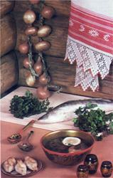Много блюд пришло к нам от татар и монголов. Но вот что поразительно. Когда чужеземцы приходили к нам с огнём и мечом, все их обычаи народ с презрением отвергал. С XII по XV век длилось на Руси татаро-монгольское иго, но отпечатка на русскую кухню оно не наложило. Там же, где наш народ жил рядом с татарами, как с добрыми соседями (на юге Урала, на Волге), их перемячи и беляши стали и русскими блюдами.
Многие блюда пришли к нам из Литвы и Польши, но когда поляки вторглись в пределы нашей Родины как завоеватели (в конце XVI – начале XVII веков), их блюда и обычаи стола с гневом отвергались как поганые, и, несмотря на все усилия, не смогла Марина Мнишек заставить московских бояр есть телятину (был даже по этому поводу «телячий» бунт).
Отчётливо прослеживается немецко-голландское влияние, особенно усилившееся во времена Петра I. Оно отразилось не только на характере блюд, но и в названиях кухонного инвентаря: кастрюля (кассероле), шумовка (шаумлёфель), противень (братпфане), суп, шнель-клопс, цвибель-клопс. Столь же явно и влияние французской кулинарии, но уже только на придворную и ресторанную кухню. Однако в народную кухню эти блюда проникали очень медленно. Простые люди вместо ростбифа обходились по-прежнему варёными рубцами, роль трюфелей играли рыжики, паштеты им заменял студень, о сыре лимбургском и ананасах русский крестьянин и не слышал.
Кулинария всегда отражала уровень кухонной техники эпохи. Так, открытие гончарного ремесла ввело в обиход людей варёные и тушёные блюда наряду с древнейшими жареными на вертеле, русская печь определила во многом своеобразие нашей кухни, а появление при Петре I плит произвело настоящий переворот в русской кухне.
Обилие рек и водоёмов позволяло постоянно иметь свежую рыбу и создавать множество различных рыбных блюд, которые, по свидетельству летописцев, являлись гордостью русских поваров того далёкого времени. Неудивительно, что технология приготовления этих блюд была доведена до совершенства. Путешественник Танер, посетивший Россию в XVII в., пишет о том, что русские рыбные блюда были необыкновенно вкусны и по форме при подаче имитировали «индейских петухов, кур, гусей, лебедей и прочее». Сохранилась запись о том, что было подано на стол «в постный день» в богатом доме в 1671 году. Стол состоял из одних рыбных блюд: варёных на пару щук, лещей, стерлядей, тельного из рыбы (блюдо из рыбного фарша), отварных щучьих и осетровых голов и белужьей тешки. Всё это приправлялось различными взварами и подливками, не вызывает сомнений вывод о том, что в рационе питания даже далёких наших предков рыбные блюда составляли довольно большой процент. Археологические раскопки подтверждают это. Культурный слой ранних славянских поселений даже на малых реках буквально пересыпан костями рыб и жучками осетровых.
В царствование Екатерины II русское поваренное искусство начинает терять свой национальный характер. Богатые царские любимцы стали соревноваться в приготовлении иностранных, в основном французских блюд. В Россию приглашались чужеземные повара-профессионалы, которые стали готовить чуждые русскому вкусу многосложные блюда с вычурными названиями, мало понятными простому человеку. Дело часто доходило до кулинарных курьёзов. Например, сыну графа Завадовского жарили дичь на корице и гвоздике, используя их как топливо. Модным тогда было и блюдо, рецепт которого был следующим: «Возьми лучшую оливку, вынь из неё косточку и на место её положи кусочек анчоуса. Зачем начини оливком жаворонка, которого по надлежащем приготовлении и заключи в жирную перепёлку. Перепёлку заключи в куропатку, куропатку в фазана, фазана в каплуна, и, наконец, каплуна в поросёнка. Поросёнок, сжаренный до румяности на вертеле, даст блюдо, которое через смешение всех припасов по вкусу и запаху не имеет себе подобного. Величайшая драгоценность в этом блюде – оливка, которая находится в середине». Публикуя эту запись, автор ещё в прошлом веке посмеялся над нововведениями безграмотных пришлых кулинаров.
Сегодня в рацион питания русского человека входят почти все кухни мира: французская, японская, китайская, английская, кавказская, узбекская, русская и т.д. Лишь немногие люди питаются истинно русскими блюдами. Умение съесть блюдо другой кухни является признаком хорошего тона.
Итак, традициями в питании русских людей можно считать следующее:
1. зависимость пищи от рода занятий человека (земледелие, рыболовство);
2. религиозные запреты на еду (посты);
3. захватнические государства не оказывали влияния на русскую кухню (татаро-монгольское иго, поляки и «телячий бунт»);
4. хорошо заимствовались блюда из кухонь соседних дружеских государств;
5. влияние немецко-голландской кухни во времена Петра I;
6. влияние кухонной техники на кулинарию;
7. влияние окружающей природы на питание русских (обилие рек и водоёмов);
8. эпоха царствования Екатерины II в кулинарии и её следствие – поток иностранных блюд, вплоть до наших дней.

ИТОГИ ИССЛЕДОВАНИЯ
Группы названий по месту происхождения
Собрав и объяснив массив названий блюд (всего 56 слов), мы определили происхождение слов по месту.
Французское – 6 слов: винегрет, салат, суп, котлеты, омлет, кефир.
Древнерусское – 6 слов: ботвинья, блин, колядки, пирог, плюшка, сыта.
Общеславянское – 16 слов: студень, сыр, творог, окрошка, уха, щи, загуста, толокно, ватрушки, расстегай, хлеб, каравай, квас, кисель, мёд, простокваша.
Литовское – 1 слово: тюря.
Украинское - 1 слово: бублик.
Латинское – 2 слова: каши, ацидофилин.
Карело-финское - 2 слова: кулебяка, курник.
Тюркское – 4 слова: лапша, саламат, беляш, шаньга.
Собственно русское – 14 слов: рассол, рассольник, солянка, баранка, витушка, дежень, дрочена, кокора, лепёшка, пряник, кутья, сушка, сочень, взвар.
Польское - 1 слово: булка.
Греческое – 3 слова: кулич, пасха, просвира.
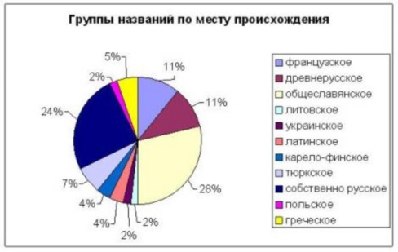
Больше всего слов общеславянского происхождения (16 слов), меньше всего литовского, украинского и польского (по 1 слову).

Группы названий по времени возникновения.
Исследуемые слова были рассмотрены и по времени их появления в русском языке.
10 век – 3 слова: квас, кисель, сыта.
11 век – 4 слова: сыр, ботвинья, уха, мёд.
12 век – 3 слова: творог, пирог, кутья.
14 век – 6 слов: кулебяка, блин, дежень, дрочена, кокора, плюшка.
15 век – 5 слов: загуста, каши, толокно, каравай, кулич.
16 век – 6 слов: студень, щи, лапша, ватрушки, колядки, простокваша.
17 век – 6 слов: салат, саламат, пряник, шаньга, курник, просвира.
18 век – 18 слов: винегрет, окрошка, рассольник, суп, тюря, котлеты, солянка, баранка, беляш, булка, витушка, лепёшка, расстегай, сушка, хлеб, пасха, сочень, кефир.
19 век – 4 слова: рассол, омлет, бублик, взвар.
20 век – 1 слово: ацидофилин
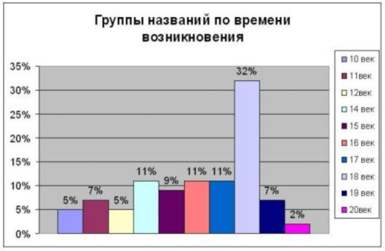
Самые древние слова – 5% (10 век – 3 слова), самые молодые слова – 2% (20 век – 1 слово).
Наибольшее количество слов появилось в 18 веке (32% - 18 слов).
В этой работе мы с ребятами попытались исследовать этимологию слов, обозначающих названия блюд русской кухни. Все названия блюд, упомянутые в нашей работе, известны с глубокой древности. Одни названия пришли из периода общего славянства, другие из древнерусского периода, третьи образовались позже на русской почве, четвёртые заимствованы от других народов.
Среди слов, называющих пищу в русском языке, есть слова, внутренняя форма которых указывает на древнейший способ приготовления пищи (простокваша), или на тот период, когда ещё не требовалась посуд , или на использование в определённый день (пирог). (,Курник: 1) исключительно праздничный пирог; 2) по памятникам письменности слово курник известно с XVI века. В Словаре русского языка XI-XVII вв. оно отмечено в значении «пирог с куриным мясом». Этимологию слова курник М. Фасмер связывает с существительным курица «домашняя птица», следовательно, первым значением является «пирог с курятиной». Есть предположение о заимствовании этого слова из карельского kurnikku. Существует также мнение о том, что слово курник – вепсское. В картотеке Словаря русских народных говоров имеются записи, сделанные в Пензенской губернии в 1910 году: «Курник – пирог из ржаной муки с начинкой из вареной картошки или моркови, испеченный в русской печи «под дымок» – т.е. когда она еще топится, курится. Отсюда и название пирога курник. Дымком попахивает, куревом».)
Среди названий русской пищи есть примеры, указывающие на изменение мотивировочного признака. Например, в слове курник (от курить) забывается старая мотивировка и выдвигается в качестве нового основного признака наличие в начинке мяса курицы.
Некоторые древнейшие названия пищи сохранились в активном запасе русского языка до XVIII века, например сыта. Сейчас это слово отмечается в пассивном запасе современного русского языка. Нужно отметить длительную живучесть многих слов в русском языке, например, блин, квас, уха, а также сохранение целым рядом слов своего сакрального значения (кулич, кутья, пасха) и сакрального употребления (блин, каравай).
В русском языке существует много названий блюд славянского происхождения, но наряду с этим существуют и заимствованные названия, пришедшие в язык и сравнительно недавно, и очень давно. Несколько лет назад в русском языке появились: суши, фуагра, кассероль а ля русс, тери яки, консоме с икрой, мини-шу, мини-крустады, гравад-лакс ит.д. Кулинарная часть языка ещё раз показывает нам, что процесс вхождения иноязычной лексики, начавшийся ещё во времена Древней Руси, активизировавшийся в эпоху Петра I, продолжается и по сей день.
Глава 3. Методические разработки.
Мною разработано календарно-тематическое планирование курса, который рассчитан на 34 учебных часа дополнительного образования. Оно включает в себя не только теоретическую и практическую части, но и рефлексивную. (см Приложение № 4, схема 1)
№ | НАЗВАНИЕ УРОКА
1. | Определение целей и задач проекта
2. | Распределение на рабочие группы и постановка целей и задач внутри каждой группы
3. | Изучение лексического состава русского языка
4. | Практическое занятие
5. | Исконно-русская кулинарная лексика
6. | Работа в библиотеке
7. | Практическое занятие
8. | Заимствования в кулинарной лексики.
9. | Причины заимствования кулинарной лексики
10. | Работа в библиотеке
11. | Практическое занятие
12. | Общеупотребительная кулинарная лексика
13. | Практическое занятие (мини-исследование, проведенное на основе опроса работников школьной столовой)
14. | Профессиональная кулинарная лексика
15. | Способы приготовления блюд
16. | Употребление в речи профессионализмов
17. | Практическое занятие
18. | Отчет о проведенных исследованиях профессиональной лексики (работа выполняется совместно с родителями)
19. | Диалектная кулинарная лексика
20. | Поиск художественных произведений, в которых встречается диалектная кулинарная лексика.
21. | Неологизмы в кулинарии
22. | Откуда берутся новые «вкусные» слова?
23. | Работа с поваренными книгами.
24. | Устаревшая кулинарная лексика
25. | Историзмы. Архаизмы. Причины перехода в пассивный словарь.
26. | Знакомство и работа со словарями архаизмов и историзмов.
27. | Практическое занятие.
28. | Подведение итогов исследования
29. | Оформление результатов. Оформление словариков, работа над презентациями.
30. | Представление сборника иллюстраций и сборника фольклорных находок.
31. | Рефлексивный урок. Приготовление наиболее интересных блюд.
32. | Рефлексивный урок. Приготовление наиболее интересных блюд.  (родители приглашаются в качестве экспертов)
33. | Итоговый урок « Кулинарный поединок)
34. | Итоговый урок «Кулинарный поединок»

Внеклассное мероприятие «Кулинарный поединок»
Внеклассное мероприятия по русскому языку «Кулинарный поединок» разработано для учащихся 6 классов. Проводить данное мероприятие целесообразно после изучения темы «Н и НН в отыменных прилагательных» Игровая форма, использованная в поединке, призвана помочь учителю в мотивации учащихся к изучению предмета.
Работа учащихся в командах позволяет обучать взаимодействию, умению помогать друг другу, прислушиваться к советам одноклассников.
Сделать «Кулинарный поединок» ярким и запоминающимся позволяет большое количество иллюстраций, различные виды и формы заданий.
Использование ИКТ разнообразит мероприятие, оживляет ход игры.
Цель мероприятия:
Мотивирование учащихся к изучению русского языка при помощи игровых форм, использованных во внеклассном мероприятии.

Задачи:
- развивать интерес к изучению родного языка;
- повторить и закрепить знания по теме «Н и НН в именах прилагательных»;
- тренировать в определении написания Н и НН в именах прилагательных.

Участники мероприятия:
Дуэлянты – учащиеся 6 классов, секунданты- жюри конкурса, зрители.

Ход мероприятия:
На экране проецируется название мероприятия. Презентация «Кулинарный поединок».
В «Кулинарном поединке» участвует 4 команды, в каждой из которых выбирается капитан.

- Конкурс «Кто быстрее?»

От команды вызывается один учащийся, которому необходимо как можно быстрее рассказать правило (алгоритм) написания Н и НН в отыменных прилагательных. Секунданты фиксируют время каждого ответа.

- Конкурс «Уникальный рецепт»

При проверке данного задания используется презентация
«Кулинарный поединок».
Каждая команда получает бланк «Уникальный рецепт» и пронумерованные карточки, которые необходимы для написания рецепта. На карточках пропущены Н и НН. Учитель дает команду к написанию «Уникального рецепта». Время останавливается тогда, когда первая команда сообщает о готовности. Секундантам сдаются «Уникальные рецепты» для проверки. Когда все работы собраны, на экран проецируется «Уникальный рецепт», который должен был получиться у команд. Учитель по своему выбору проверяет умение 1-2 членов команд объяснить написание встретившихся орфограмм в словах с Н и НН.

Уникальный рецепт

Возьмите ______________________________,
_______________________________________.
Добавьте ______________________________
И киньте в _____________________________.
На ____________________________________
Обмажьте вы со всех сторон.
Готов _________________________________,
_______________________________________.
В_____________________________________ -
Приправа для __________________________.
А пара ________________________________
Вкусней тарелки кислых щей.
Вы в свеклу ___________________________
Бросайте быстро, без помех.
Ваш __________________________________
Отведать каждый будет рад.

- Конкурс капитанов «Расскажи о вкусах литературного героя»

Для конкурса капитанов необходимо использовать электронный тренажёр из презентации «Кулинарный поединок».
По жеребьевке капитаны команд определяют очередность участия в электронном тестировании, вытягивая карточки с именами литературных героев (Винни-Пух - №1; Карлсон - №2; Пацюк - №3; Мишка - №4). После жеребьевки капитаны поочередно выполняет задание, сидя за компьютером. Все участники поединка и секунданты следят за правильностью выполнения задания, проецируемого при помощи проектора на экране.

- Конкурс «Помоги маме с обедом»
Команды получают конверты с карточками, на которых изображены продукты, и бумагу для письма. За 5 минут каждая из команд должна написать записку маме, в которой будет говориться о том, какие блюда команды приготовят из полученных продуктов, помогая маме с обедом.
(Для этого конкурса желательно приготовить цветные конверты и бумагу для писем, чтобы письма, написанные мамам, получились красочными. Карточки для этого конкурса необходимо вырезать, распечатав цветные фотографии из презентации «Карточки для конкурса «Помоги маме с обедом»».)

После окончания конкурсов секунданты подводят итоги и награждают наиболее активных дуэлянтов. Грамоты необходимо распечатать на цветном принтере.

Другие задания.
Задание1.
Возьмите кулинарную книгу и вместе с Вини выпишите те слова, которые вызвали у вас затруднение в понимании лексического значения. Проведите исследование среди своих родных и близких.

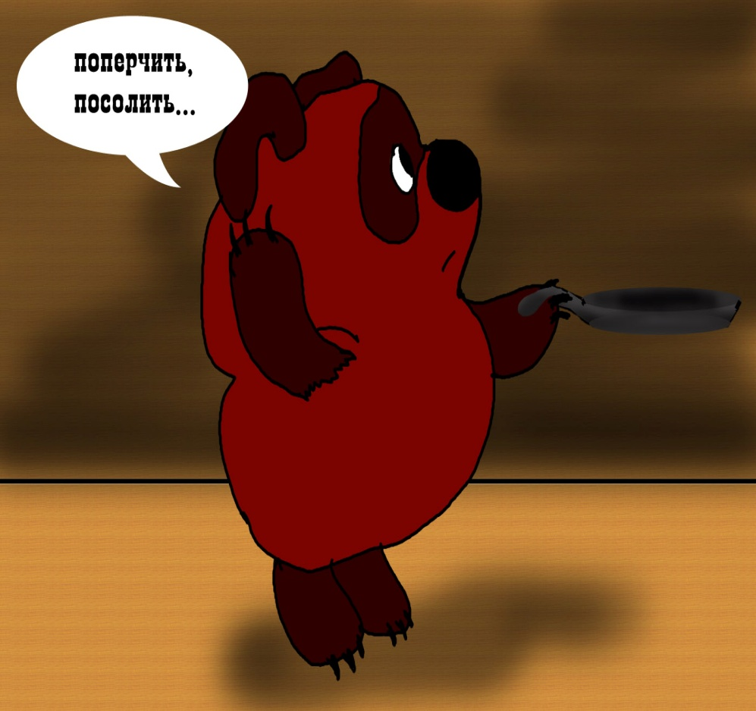

Задание № 2.
Вместе с Вини найдите в дебрях кулинарии значение следующих профессионализмов«бланшировать», «пассировать»,
«фламбировать»?

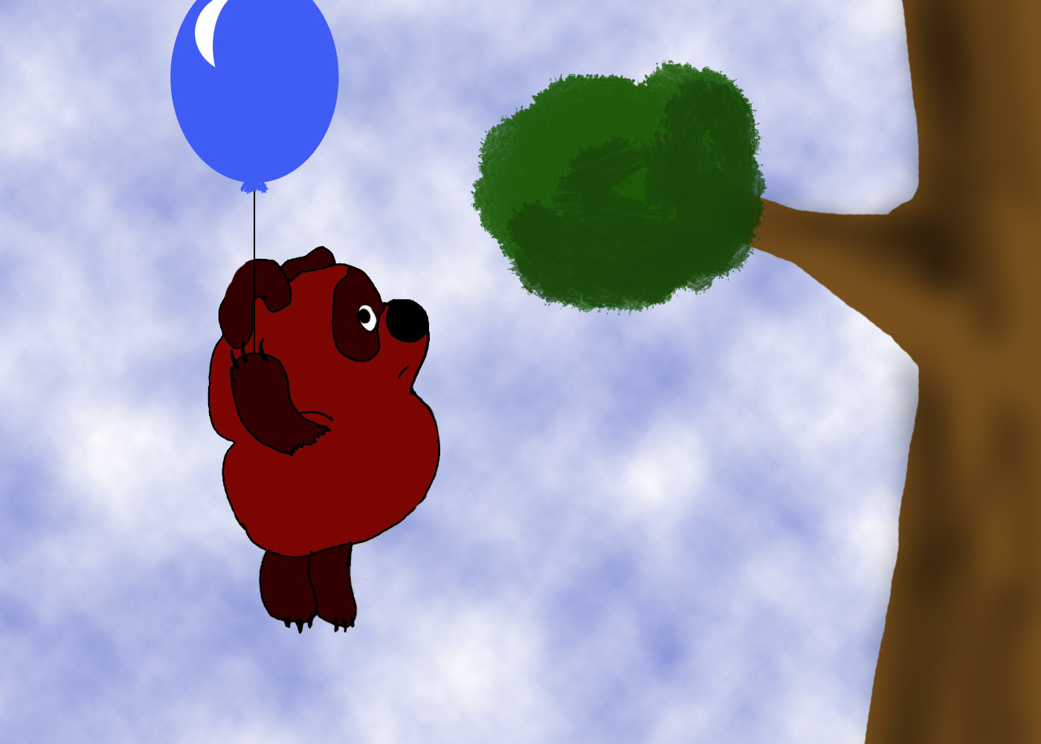

Задание № 3.
Какие блюда встретил и отведал Вини в Германии, Африке, Австралии, Великобритании? Почему они так называются?
Задание № 4.
Берем термин «кулинария». Во-первых, акцентируется внимание на правописании этого слова и норме ударения я).(кулинари Во-вторых, - его происхождении (от латинского culina - кухня). Обращается внимание на многоплановость трактовки его значений.
- Искусство приготовления пищи.
- Кушанья.
- Магазин или специальный отдел при ресторане, столовой, торгующий полуфабрикатами и готовыми кушаньями.
Задание №5.
Также можно проводить морфологический разбор слов, связанных с профессиональной деятельностью. Например,
Повар - существительное, одушевленное, мужского рода, 2 склонения, именительного падежа, единственного числа.
На следующем этапе работы над этими словами ведется лексический и синтаксический (в контексте) разборы этих слов и производных от них.
Большую значимость приобретает работа по составлению словарей профессиональных терминов. Эта работа заинтересовывает их, и они соревнуются в количественном и качественном поиске профессиональной лексики. Составляя такие словари, уже на первом курсе учащиеся работают с научной и учебной литературой по выбранной ими специальности. Правильно организованная словарная работа - процесс постоянной исследовательской деятельности учащихся. Исследуя специальные термины, первокурсники уже исследуют мир выбранной ими профессии.
В качестве знакомства с будущей профессией ребятам дается задание - соревнование по поиску профессиональной лексики и объяснению ее лексического значения. Ниже приводится результат такой работы одного из учащихся.
Блюдо 1. Пищевой продукт или сочетание продуктов и полуфабрикатов, доведенные до кулинарной готовности, порционированные и оформленные.
2. Одно из главных кушаний в обеде, завтраке или ужине.
Брезирование -припускание продукта в жарочном шкафу с бульоном и затем обжаривание.
Бланширование- кратковременное воздействие на продукт кипящей воды или пара для облегчения последующей механической кулинарной обработки, предупреждения потемнения продуктов под действием ферментов и удаления горечи.
Запекание -доведение продукта в жарочном шкафу до готовности и образования поджаристой корочки.
Кафе- небольшой ресторан, где подают кофе, чай, прохладительные напитки, закуски.
Кейтеринг англ. - метод выездного обслуживания ресторанов.
Кондитер [латин. conditor, от арабск. kandi - сласти].Тот, кто изготавливает сладости, сласти.
Кулинария [от латин. culina - кухня]
1. Искусство приготовления пищи.
2. собuр. Кушанья.
Кулебяка Продолговатый большой пирог (с мясом, рыбой, капустой и т.п.).
Полуфабрикат Пищевой продукт или сочетание продуктов, прошедшие одну или несколько стадий кулинарной обработки без доведения до готовности.

Задание №6.
Аl. В каком слове неверно выделена буква, обозначающая ударный гласный?
- КулинАрия
- ТермостатИрование
- РыхлЕние
- КЕйтеринг
- А2. Установите значение слова
1) Кафе | А. Место общественного питания
2) Ресторан | Б. Небольшой ресторан, где подают кофе, чай, прохладительные напитки, закуски.
3) Столовая | В. Предприятие общественного питания, работающее преимущественно в вечернее или ночное время, где можно заказать дорогие блюда, закуску, напитки.
Радует, что использование профессиональной лексики находит применение в устном народном творчестве учащихся: частушках, прибаутках, стишках, поговорках, которые зачастую помогают выигрывать им разные конкурсы и КВН.
Главной задачей преподавателя здесь является процесс постоянного совершенствования речевой деятельности учащихся. Возможны разнообразные варианты заданий. Например, в словах: ресторан, кафе, столовая - найти общий смысловой компонент, показать «оттенки» значений каждого слова, составить предложения с учетом этих «оттенков» и т.п. Кроме того, учащиеся могут получить задание взять интервью у представителя выбранной ими профессии, записать его и дать комментарий.
В современных условиях подготовки специалистов перед преподавателем стоит множество задач: это и обучение навыкам самостоятельной работы, и развитие креативных способностей и коммуникативных умений. Все это возможно, прежде всего, при постоянной активной деятельности самого преподавателя, ведь только будучи увлеченным сам, сумеешь по-настоящему заинтересовать, увлечь делом учащихся.

ВЫВОДЫ:
Подводя итоги проделанной работы, хочется отметить, что цели, поставленные мною, достигнуты:
- я научила детей самостоятельно искать информацию и выбирать главное, развила умение работать в библиотеке, привила интерес к чтению, этимологии слов;
- приобщила родителей к совместной работе с детьми, сотрудничеству с учителем (установилась обратная связь в виде создания странички на сайте школы).
А главное, я постаралась сохранить здоровье школьника, ограничив доступ к Интернету, рассмотрев всю важность правильного питания и здорового образа жизни. Учащиеся научились понимать, что необходимо следить за своим здоровьем самостоятельно. Ведь никто не позаботится о нас лучше нас самих. Иначе говоря, человек должен воспитать себя сам.
Поставленные задачи были направлены на разностороннее развитие и воспитание подрастающего поколения. Современные дети рациональны: они хотят четко понимать, зачем им нужно то или иное знание, что дает, где может пригодиться. Искушенные в различного рода телекоммуникационных представлениях и развлечениях, играх и шоу, они хотят, чтобы и на уроках было интересно, ярко, броско, как в кино и на ТV. Имея доступ к информации через интернет, им скучно впитывать знания, читая учебник или слушая лекцию учителя. Новое поколение и новые реалии жизни требуют новых методов обучения.
Для всех не секрет, что сейчас можно посетить ресторан любой национальной кухни, отведать невиданных доселе кушаний. Но не каждый знает названия этих блюд, не каждый школьник знает, из каких продуктов это делается. Но все мы прекрасно знаем, что кухни народов мира и взрослых и детей не перестают все больше заинтересовывать.
Из заинтересованности молодежи к блюдам разных стран возникает заинтересованность к лексической стороне предмета, а затем и к разделам языкознания – морфемика, орфоэпия. Так же полезным будет узнать о том, откуда взялись названия русских блюд и рассматривать уже их с разных сторон. Тем самым прививается любовь и гордость не только к своей стране, но и к русскому языку.
Полезно также в процессе работы над проектом получить и практические навыки по приготовлению того или иного экзотического блюда, или суметь порадовать близких блюдом, например, петровской эпохи.
Ну и, в конце концов, всегда полезно блеснуть эрудицией.

ИСТОЧНИКИ:

1.http://www.domovodstvo.kiev.ua/
2. http://ru.wikipedia.org/
3. http://www.labirint.ru/
4. http://www.gdekniga.biz/
5. http://readr.ru/
6. http://eknigi.org/
7. http://www.bookpedia.ru/
8. http://www.kuharka.ru/

Приложение № 1
Схема № 1.

УЧИТЕЛЬ

РЕЗУЛЬТАТ ПРОЕКТА
Человек, воспитывающий себя сам.
РЕЗУЛЬТАТ ПРОЕКТА
Человек, воспитывающий себя сам.

Учащийся Родитель

Приложение № 2.
Схема 1.

родители
дети

Родственники, соседи
коллеги
Школьная столовая
коллеги
учитель

Приложение № 3
Схема 1.

Методические цели
Научить самостоятельно достигать цели
Научить предвидеть мини-проблемы
Сформировать умение работать с информацией, навыки проведения исследования

Приложение №4.
Схема 1.

